Seifenblasen selber machen - so geht's!
Beeindruckend, wie Buckelwal und Wasserspinne Blasen blasen können. Welche Vorteile es bringt, nach unserer Anleitung Seifenblasen selbst zu machen? Es macht großen Spaß!
Martin Verg
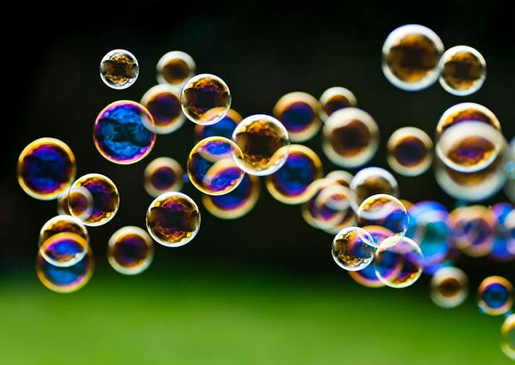
Colourbox
Selbstgemachte Seifenblasen

Um Seifenblasen zu machen, braucht ihr:
- 1 Liter Wasser
- 75 ml Neutralseife
- 2 EL Traubenzucker (gibt’s im Reformhaus als Pulver; ihr könnt auch Traubenzuckerbonbons nehmen und zerbröseln)
- 1 EL Tapetenkleister
- einen Drahtbügel
- ein Wollknäuel
- einen Wasserkocher
- zwei Schüsseln
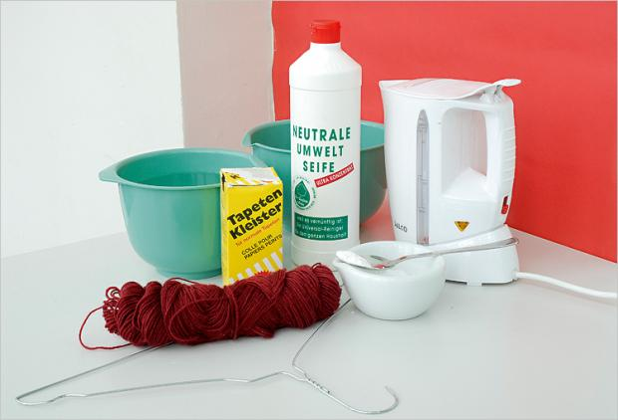
Kirstie Hooper

Und so werden die Seifenblasen gemacht:

1. Schritt: Seifenmischung anrühren
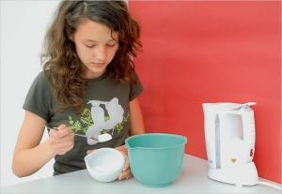
Kirstie Hooper
Bringt das Wasser im Kocher zum Kochen, füllt 100 ml davon in eine der Schüsseln und streut den Traubenzucker hinein. Rührt, bis dieser sich vollkommen aufgelöst hat. Dann gebt ihr weitere 600 ml Wasser hinzu.

2. Schritt: Neutralseife unterrühren
Gebt die übrigen 300 ml Wasser in die zweite Schüssel, rührt dort den Tapetenkleister hinein. Sobald auch dieses Gemisch keine Klümpchen mehr enthält, gießt ihr es zu dem anderen. Mengt nun noch die Neutralseife unter – fertig ist die Lauge. Die muss jetzt allerdings ruhen, wenigstens ein paar Stunden. Am besten über Nacht.
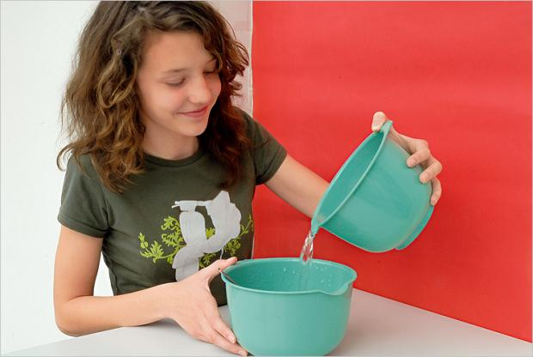
Kirstie Hooper

3. Schritt: Den Ring bauen
Kirstie Hooper
In der Zwischenzeit baut ihr den Ring, mit dem ihr später die Blasen formt. Weil das schließlich Riesenblasen werden sollen, muss auch der Ring etwas größer sein als gewohnt. Biegt hierfür zunächst den Drahtbügel, so weit es geht, zu einer Kreisform.

4. Schritt: Den Bügel mit Wolle umwickeln
Dann nehmt ihr das Wollknäuel und umwickelt den Bügel damit, bis nichts mehr von dem Metall zu sehen ist. Das dauert eine Weile! Verknotet beide Enden des Wollfadens fest miteinander. Zuletzt biegt ihr den Haken des Bügels etwa in rechtem Winkel zur Seite. Dann kann man den Ring besser in die Lauge eintauchen.
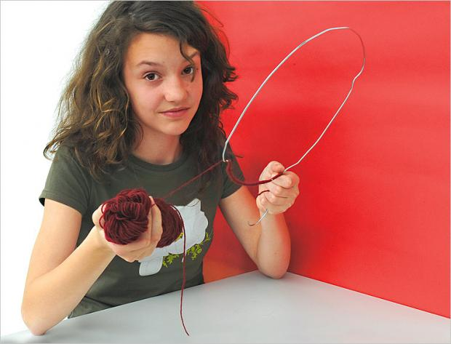
Kirstie Hooper

5. Schritt: Die Seifenlauge auf ein Backblech füllen
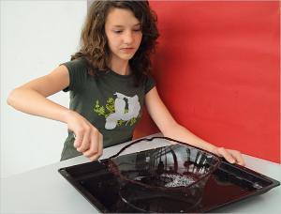
Kirstie Hooper
Wenn die Lauge ausreichend geruht hat, kann es losgehen. Füllt das Gemisch am besten auf ein Backblech, sodass sich der wollumwickelte Ring komplett eintauchen lässt.

6. Schritt: Riesengroße Seifenblaesn zaubern
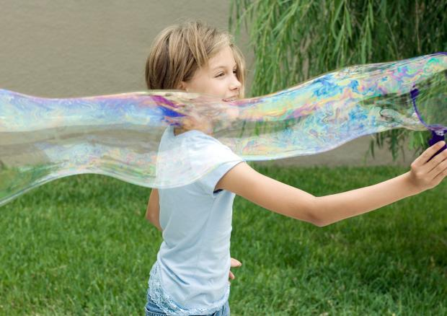
Colourbox
Hebt den Ring vorsichtig wieder heraus und zieht ihn dann langsam durch die Luft. Es entsteht eine wunderschöne, riesengroße Seifenblase – aber bitte draußen: Drinnen macht sie Flecken!

